Anställningsguiden för Chef
Knivsta

Contents
Anställningsguiden 3
Ny anställning 4
Bevilja anställning 15
Ändring anställning 18
Ändra lön 20
Ändra arbetsplats 22
Delegering 23
Anställningsnummer 24

Anställningsguiden

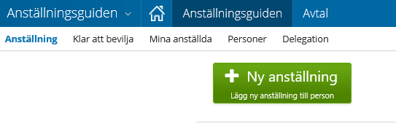

Som chef har man tillgång till följande funktionalitet i anställningsguiden;
- Anställning
Här lägger man upp en ny person och ny anställning eller en ny anställning på en befintlig person.
- Klar att bevilja
Här finns dom anställningar som blivit verifierade av lön och som nu ska beviljas.
● Mina anställda
Här finns alla medarbetare samt möjlighet att göra förändringar av befintliga anställningar.
Ändringar som är möjliga att göra i anställningsguiden är förlängning av tidsbegränsad anställning, ny lön, ändring av organisation (styrt till behörighet) och ändring av schema.
- Personer
Här kan du söka fram en medarbetare och ändra dennes adress, telefonnummer och mejladress.
- Delegation
Om du ska delegera till en annan chef som ska skriva avtal på din ”gren”
- Anställningsavtal
Här skriver du ut ansätllningsavtalet.

Ny anställning

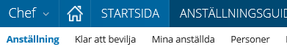

För att registrera en ny anställning klickar man på den gröna knappen ”Ny anställning”.
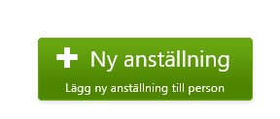
OBS! Kom ihåg att titta i winlas och se vilka händelser som finns inlagda och vilken LAS, VIK och AVA tid denne har utifall den blir konverterad.

I nästa bild kan man välja om man vill lägga upp en ny anställning på en befintlig person eller om man först vill lägga upp en ny person och sedan en ny anställning.
För att lägga upp en ny person klickar man på knappen ”Ny person”
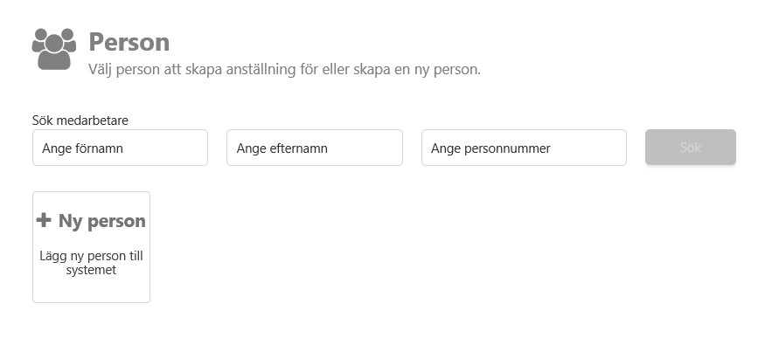

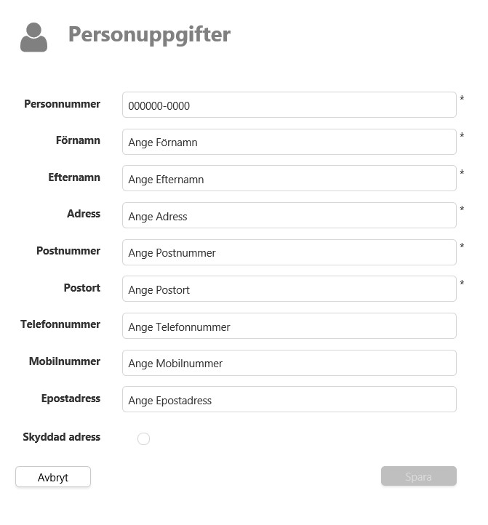
Man kommer då in i bilden Personuppgifter.
Här fyller man i personuppgifterna för den nya medarbetaren. När du fyllt i personnummer så klickar du på tab tangenten så fylls resten av personuppgifterna i rutorna. Uppgifterna hämtas från befolkningsregistret. Alla fält med * måste fyllas i för att sparaknappen ska bli tändas.

Vill man istället söka fram en befintlig person
fyller man i något/några av sökfälten. Denna sökning görs i hela databasen vilket innebär att man även får träff på personer som varit anställda för länge sedan.
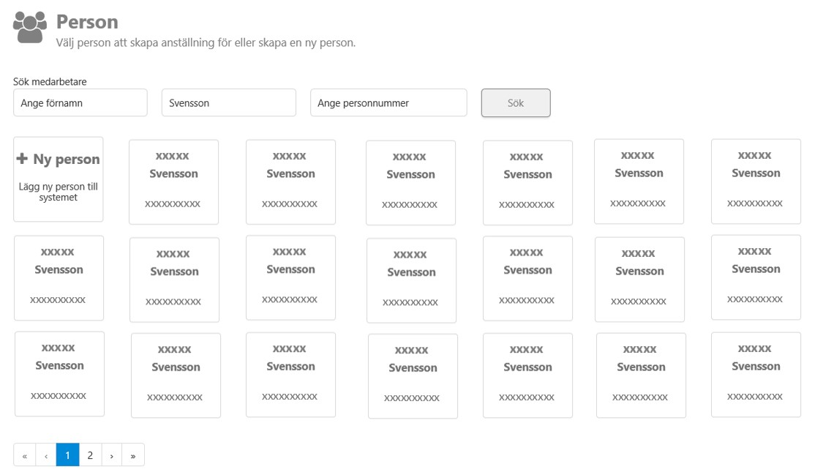

Klicka på den person som den nya anställningen gäller för. Man får då fram en bild med personuppgifter. Klicka på nästa.
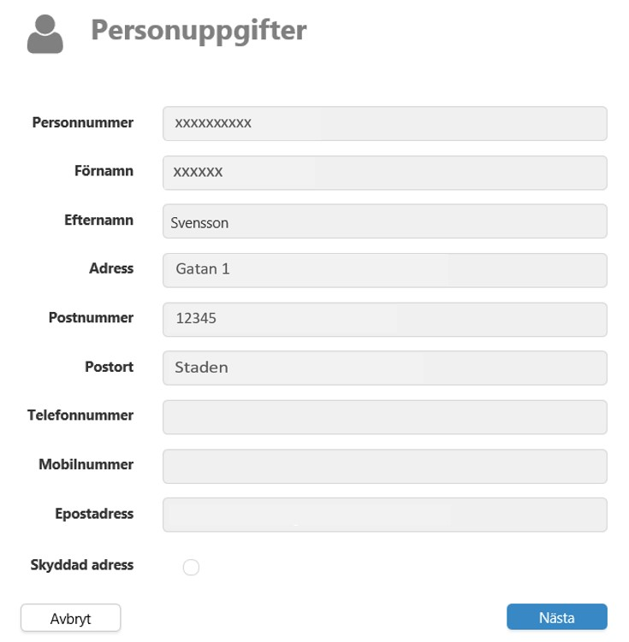

Du kan närsomhelst avbryta din registrering av anställning för att sedan plocka upp den och fortsätta där du avslutade.

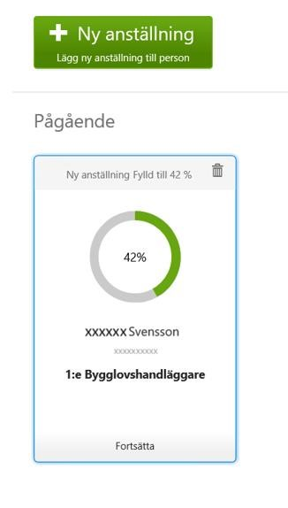
I nästa steg påbörjas registrering av den nya anställningen

Börja med att välja vilken arbetsplats som medarbetaren ska arbeta på.
Här visas dom organisationsgrenar som du har behörighet till. I sökrutan har du möjlighet att söka
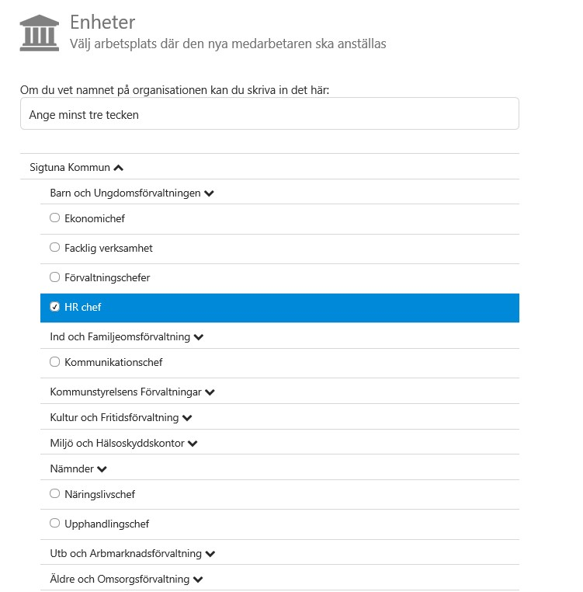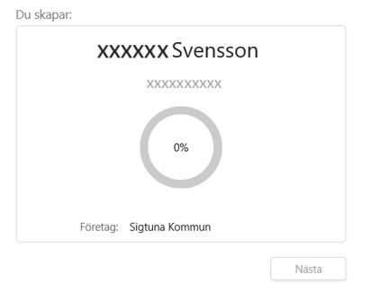
fram en specifik organisation (Avdelning, enhet).

Klicka på nästa.

Välj typ av anställning.
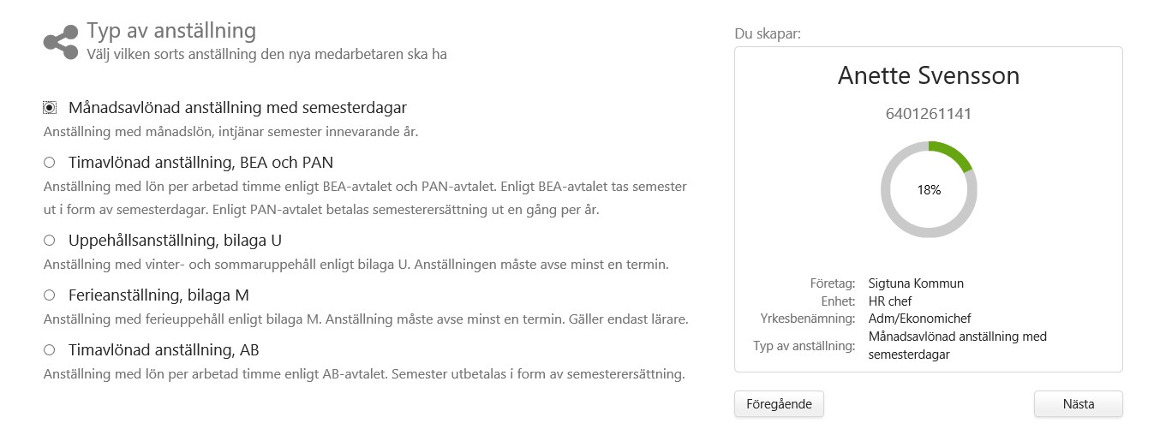

Du kan hela tiden följa hur långt du kommit i anställningsprocessen genom den gröna cirkeln.
Du kan hela tiden följa hur långt du kommit i anställningsprocessen genom den gröna cirkeln.
Där ser du också vilka val du gjort hittills.

Sedan fortsätter du registreringen och gör dina val i bilderna som följer.

I nästa bild väljer du yrkesbenämning för anställningen, även här kan sökrutan användas för att söka
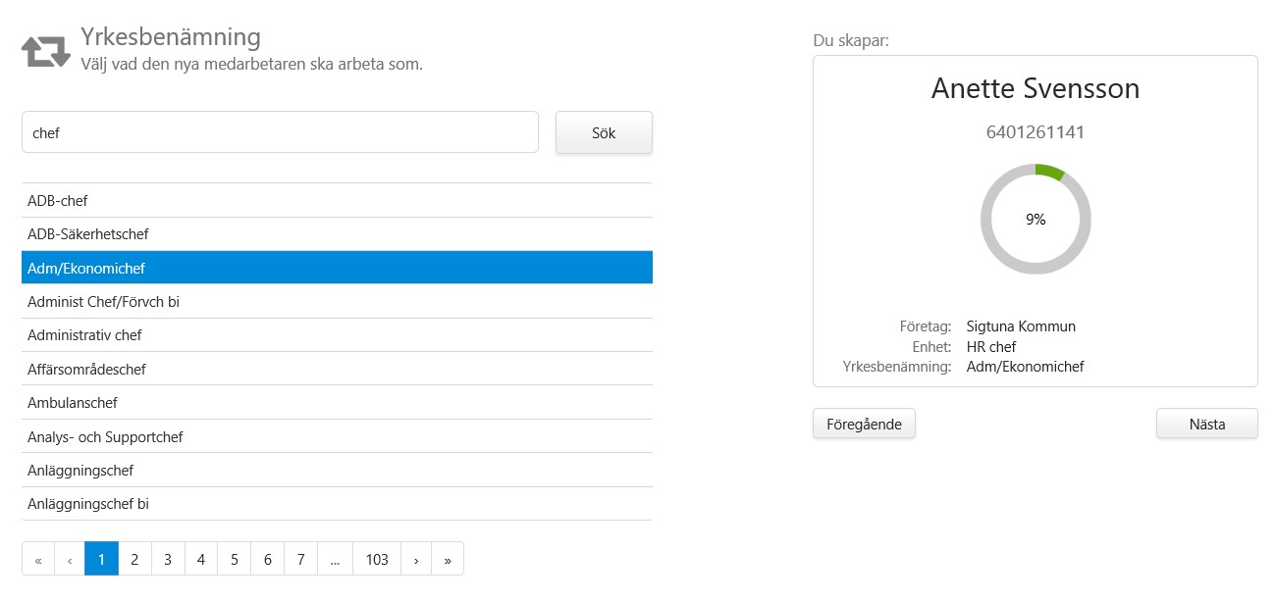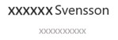
fram en specifik benämning. Klicka på nästa. OBS! ANVÄND EJ DE BEFATTNINGAR SOM BÖRJAR PÅ ÖÖ…….. Om en befattning sankas vänligen kontakta HR

OBS

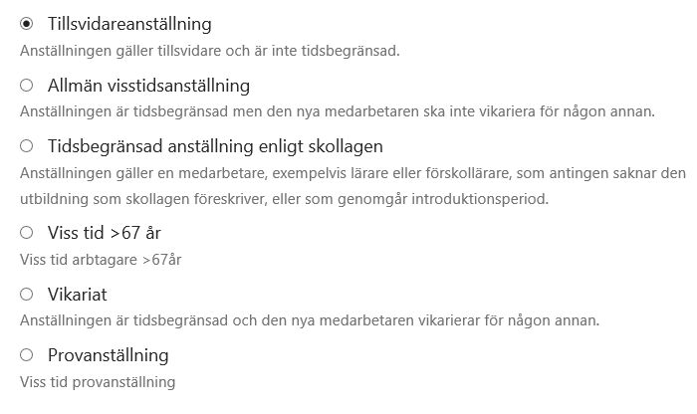

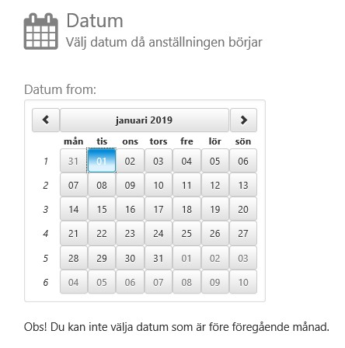

Har du valt en tillsvidare anställning
får du välja datum då
Anställningen börjar

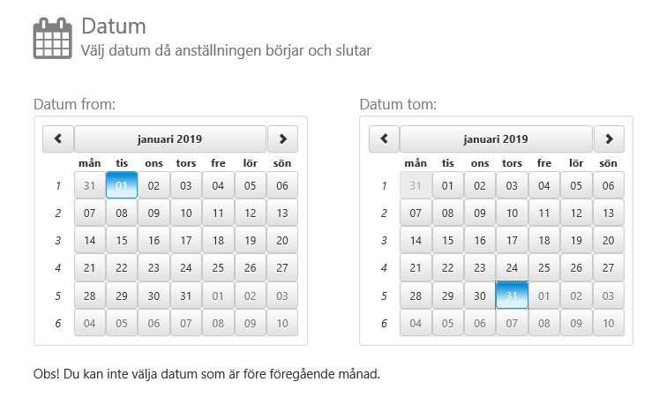

Om du har valt en tidsbegränsad anställning får du uppge både startdatum och ett slutdatum.

Har du valt en månadsavlönadanställning fyller du i heltidslönen för medarbetaren. Glöm inte att även välja lönenivå i rullisten.
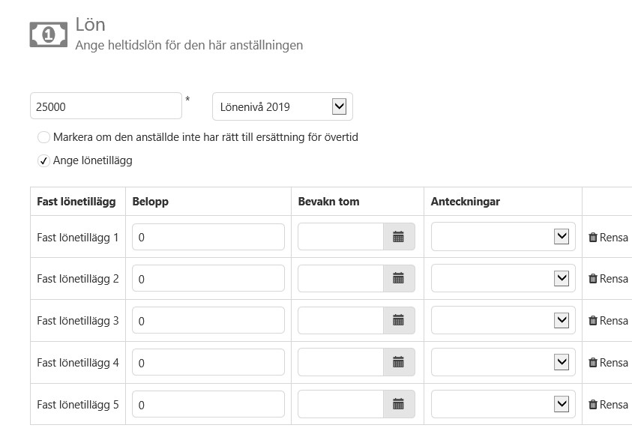
Ska medarbetaren även ha ett lönetillägg markerar du lönetillägg och fyller sedan i belopp, bevakningsdatum (till och med datum på lönetillägget) samt väljer en anteckning i rullisten.

Är det en timavlönad anställning anges heltidslönen och en omräkning till timlön sker sedan i lönesystemet. (Eller väljer man att bygga in i anställningsguiden att ange timlön). Glöm inte att även välja lönenivå i rullisten.

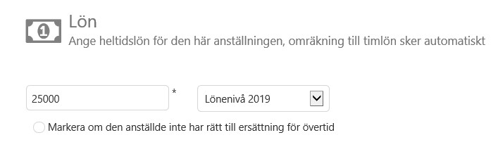
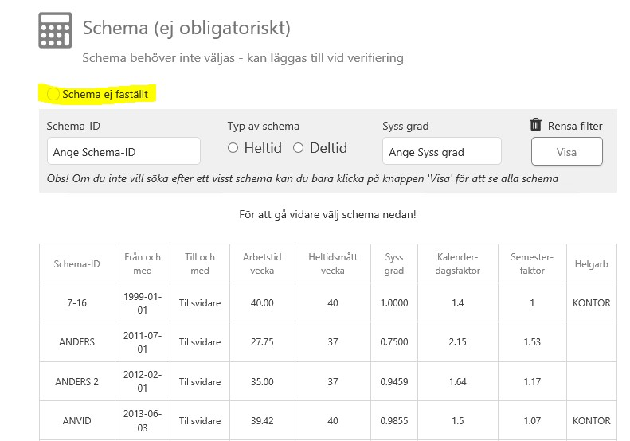

Här väljer du ”Schema ej fastställt”

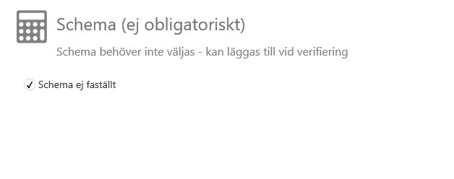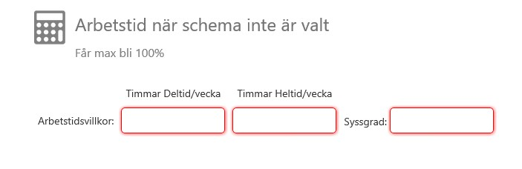
OBS! Använd alltid punkt, inte kommatecken när du fyller i rutorna.

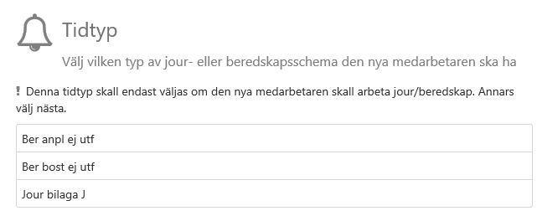

Tidtyp är inte ett tvingade val utan här anger du endast en tidtyp om medarbetaren har beredskap eller jour.
Annars klickar du på nästa.

Välj rekryteringsväg.

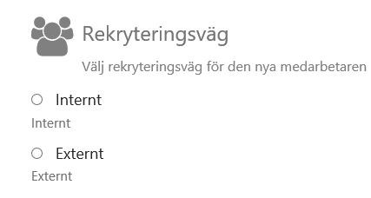

Välj rekryteringssätt.
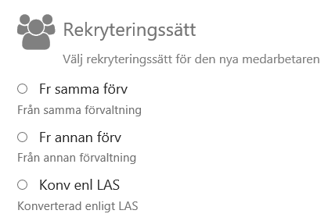

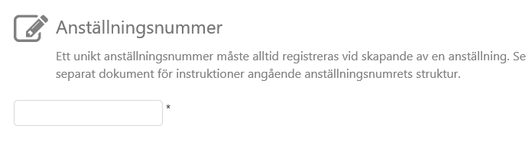
Sista sidan i detta dokument hittar du mer info gällande anställningsnummer
OBS! Anställningsnumret kan vara max 10 tecken.

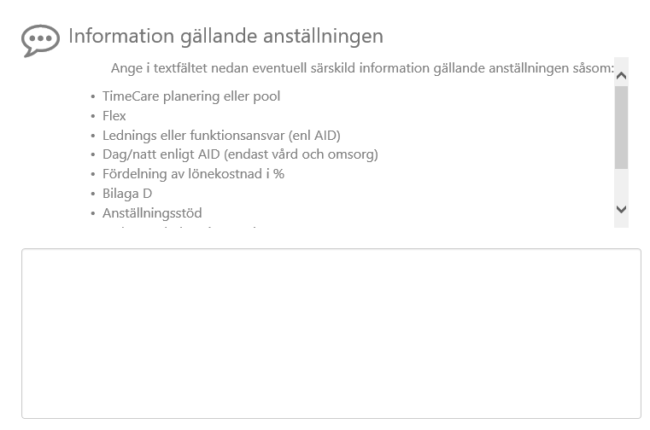
I det här fältet fyller du i om:
Tjänsten är ett vikariat fyller du i för vem den anställde är vikarie för i denna ruta.
Om den anställde har en uppehållstjänst anger du här om det är 284 tjänstgöringsdagar och faktor 0,90 eller 287 tjänstgöringsdagar och faktor 0,90
OBS! Texten i fritext rutan är endast info till Lönecentrum. Denna info kommer ej med vid utskrift av anställningsavtalet.

I sista bilden får du en sammanställning av alla val som du gjort för anställningen.
Vissa av uppgifterna som visas i sammanställningen har genererats maskinellt utan att du valt dessa.

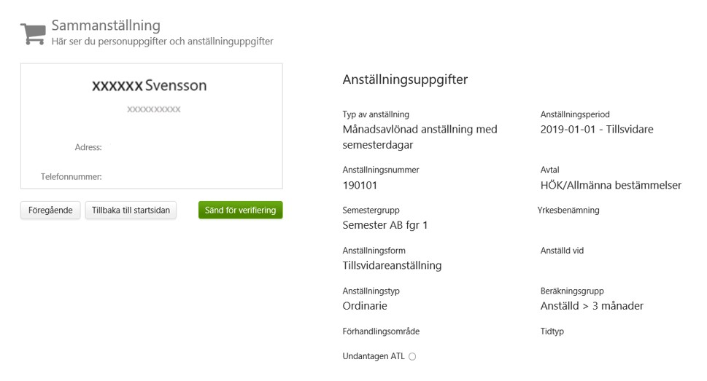

Om du vill ändra på något kan du istället använda knappen ”föregående” för att backa de uppgifter du lagt in.
Vill du avvakta med att sända anställningen för verifiering kan du använda knappen ”Tillbaka till startsidan”, anställningen sparas då med alla uppgifter och du kan vid ett senare tillfälle plocka upp den och sända för verifiering.

Om du känner dig nöjd med uppgifterna klickar du på sänd för verifiering.
Anställningen sänds då till lön för verifiering och komplettering av vissa uppgifter för att sedan skickas tillbaka för beviljande av dig som chef.

Bevilja anställning

När Lönecentrum har verifierat anställningen får du som chef tillbaka anställningen och måste bevilja den.

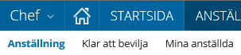

Under Klar att bevilja hittar du alla anställningar som lön verifierat och skickat tillbaka till dig för beviljande.
Klicka på den anställning som du vill bevilja.
OBS! Det är först när du som chef beviljar anställningen som lönen betalas ut till den anställde.

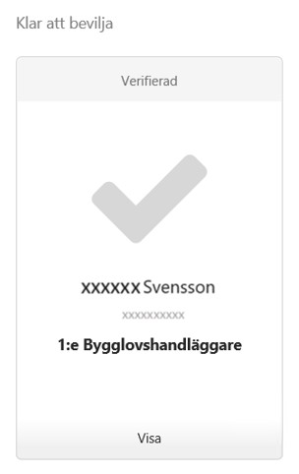
Kontrollera att alla uppgifter stämmer och klicka sedan på bevilja.
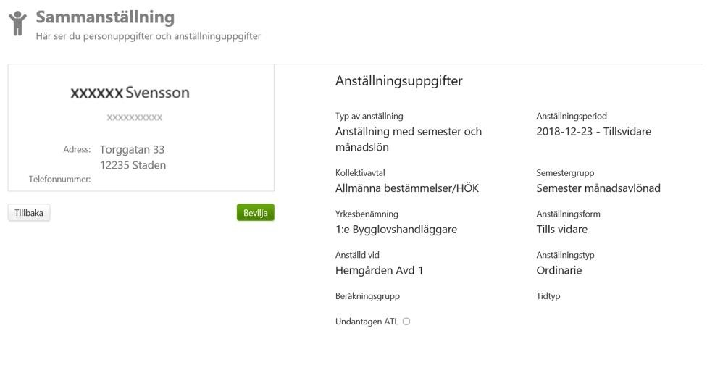

Sedan skriver du ut avtalet:
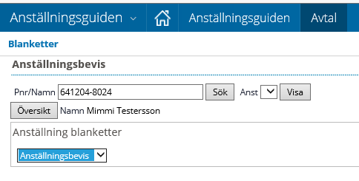
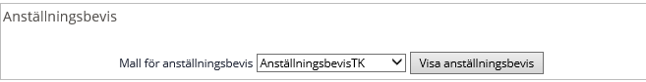

Vid utskrift av anställningsavtalet klickar du på ”avtal” och det är alltid chefen på ”grenens” namn som står på utskriften av avtalet. Om chefen är en annan än på grenen ska man ändra till rätt chef innan utskrift av avtalet.

Bilagor vid utskrift av anställningsavtalet är:

Information till nyanställda om lön

Andra bilagor finns som länkar på startsidan av självservice, manualer och blanketter

Ändring anställning

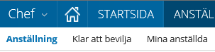

För att göra en ändring på en befintlig anställning klickar du på ”Ändra”
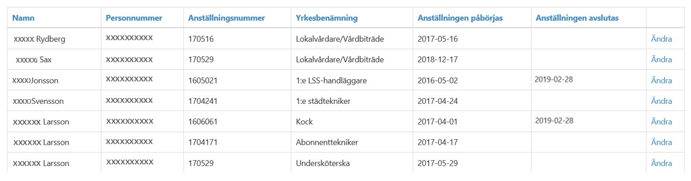

Välj vilken typ av ändring du vill göra.
- Förläng tidsbegränsad anställning- Är endast möjlig om det finns ett tom datum på anställningen sedan tidigare.
- Ändra anställning- Ändra lön, schema eller arbetsplats.
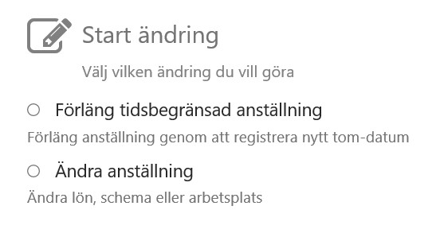

Förläng tidsbegränsad anställning
Välj ett nytt tom datum i kalendern.
Klicka på nästa.
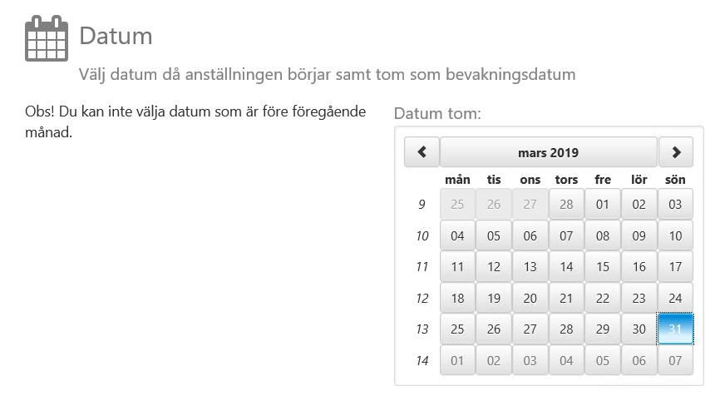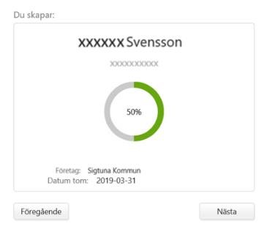

I nästa steg kommer du till fritext, där läggs det automatiskt en text som talar om det tidigare tomdatumet. Här kan du komplettera med ytterligare uppgifter om du vill.
Klicka på nästa.
Sedan får du en sammanställning precis som när du lägger upp en helt ny anställning.
Här får du följande val Föregående, Tillbaka till Mina anställda och Sänd för verifiering.
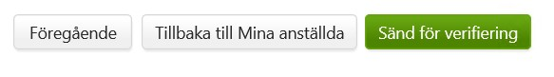
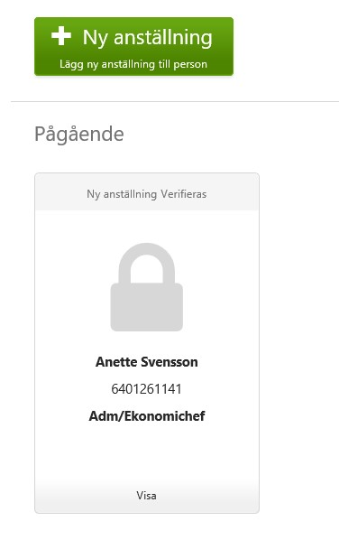
När du sänt en anställning eller ändring för verifiering kan du inte genomföra några förändringar.
Anställningen är markerad med ett hänglås.

Ändra anställning

Väljer du ändra anställning får du följande val i nästa steg;
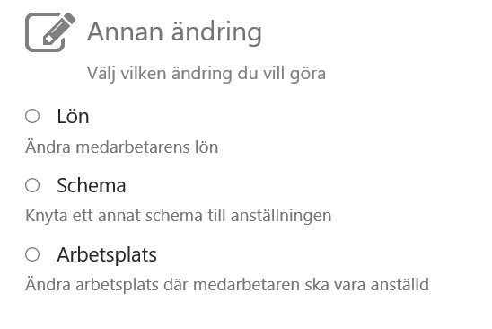

Ändra lön:

Ange den nya lönen, klicka på nästa.
Glöm inte att även välja lönenivå i rullisten.
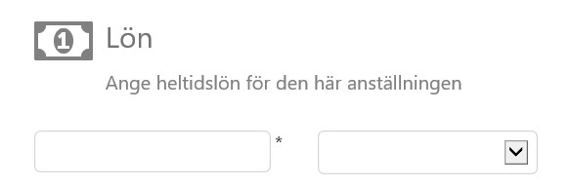
Välj datum som förändringen gäller från.
Klicka på nästa

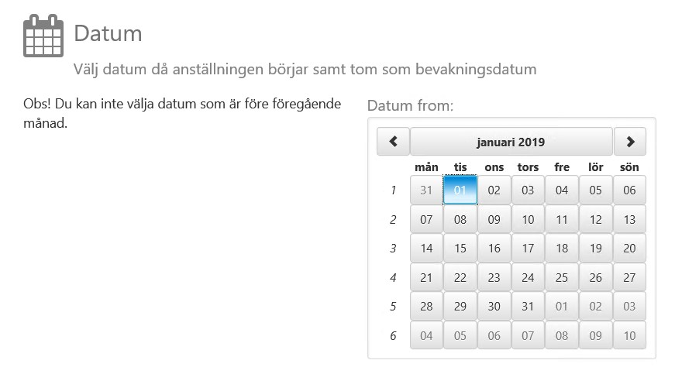

Lägg till eventuell fritext.
Klicka på nästa.

Klicka på Sänd för verifiering om den ska skickas till lön för verifiering.

Ändra arbetsplats:

Välj en ny arbetsplats.
Klicka på nästa.
Du har endast tillgång till dom arbetsplatser som du är behörig till.
Om en anställd ska byta arbetsplats så är det den nya chefen som gör avtalet.
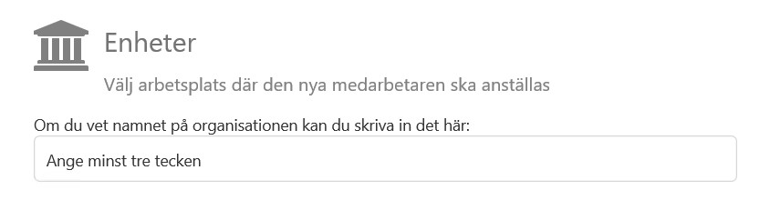
Välj datum som förändringen gäller från.
Klicka på nästa
Lägg till eventuell fritext.
Klicka på nästa.
Klicka på Sänd för verifiering om den ska skickas till lön för verifiering.

Kontrollera att alla uppgifter stämmer och klicka sedan på bevilja.

Delegering av anställningsguiden till annan chef

När du som chef har tex semester kan du delegera till anställningsguiden till en annan chef under en viss period. Du klickar då på fliken Delegation och lägg till ny ersättare.

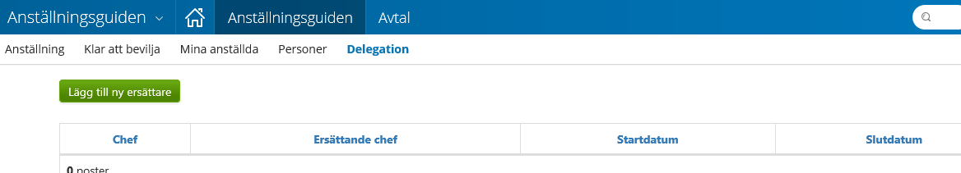

När du klickar på rutan lägg till ny chef fyller du i ersättande chefens användarnamn i rutan och fyller i start och slutdatum på delegationen. Klicka sedan spara.

Vid utskrift av avtal om du inte är chefen på ”grenen” så måste du ändra användare för att skriva ut avtalet.

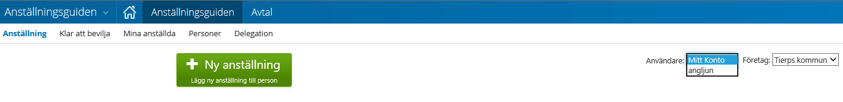

Anställningsnummer i Anställningsguiden

Ett unikt anställningsnummer måste alltid registreras vid upplägg av en ny anställning.
Anställningsnummer, anges vid registrering av anställningen enligt principen nedan för månadsavlönade medarbetare i Knivsta kommun:
- Tillsvidareanställning börjar med en 1:a följt av anställningens fr o m datum (exempelvis 1200701)
- Månadsvikarie börjar med en 2:a följt av anställningens fr o m datum (exempelvis 2200701)
- Intern månadsvikarie som har en tillsvidareanställning i kommunen börjar med en 3:a följt av anställningens fr o m datum (exempelvis 3200701)

Anställningsnummer för timavlönade medarbetare inom bemanningen. Inom utbildning skriver du TIMUTB och är det inom vård och omsorg skriver du TIMVOM.
Övriga timanställda (ej via bem) skriver du befattningen som anställningsnummer.
Timvom | Timvikarie inom vård och omsorg
Timutb | Timvikarie inom utbildning
Boendest | Boendestödjare
Fritidsled | Fritidsledare
Admin | Administratör
Ledsagare | Ledsagare
OSV….

Gällande ansvar:
A Kommunchef
B Verksamhetschef
C Enhetschef/Rektor
L Ledningsansvar
F Funktionsansvar
1002 Förstelärare

Anställningsstöd:
Lönebidrag
Nystartsjobb
OSA-anställning
Extratjänst

Dag/Natt (Vården)
1 = Ständig dag
2 = Ständig natt
3 = Blandad/rotation

